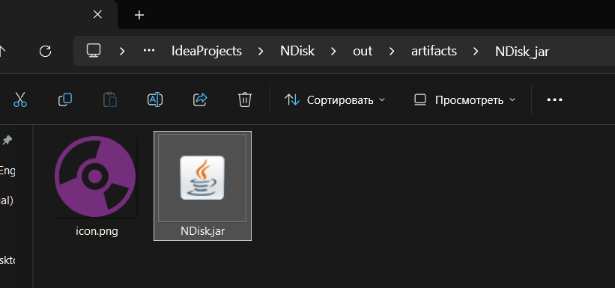

Джарник можно запускать через консоль или через двойной клик если настроено в системе

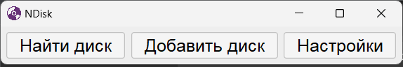

Основное меню содержит три кнопки, функционал объясняется

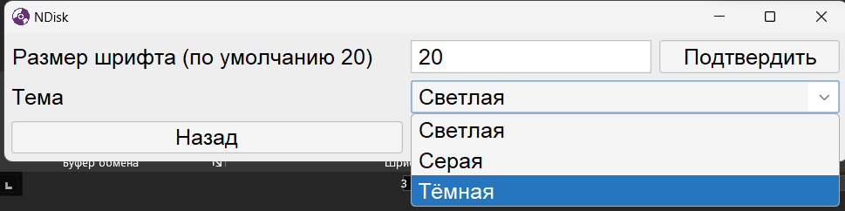

В настройках можно изменять размер шрифта в программе и тему

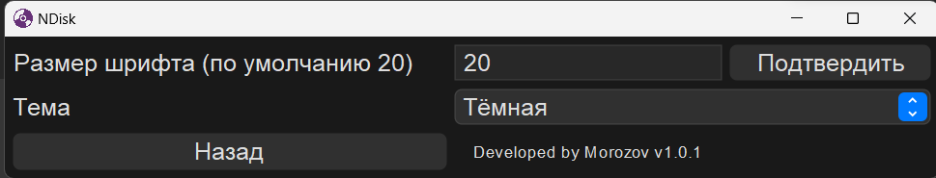

Тёмная тема для примера

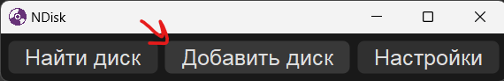

Далее вторая кнопка

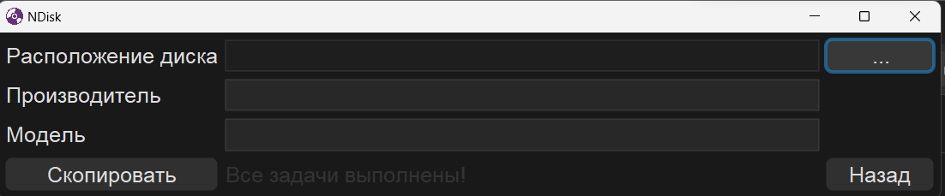

Для начала нужно выбрать папку с диском

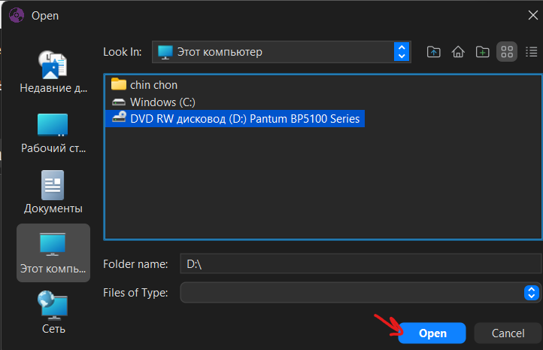

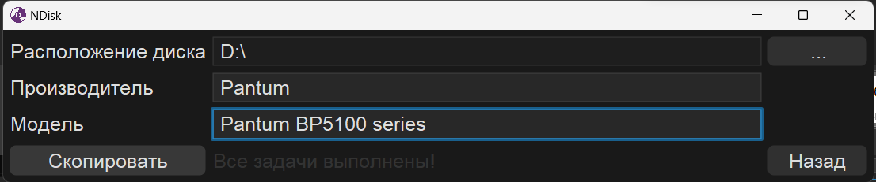

И ввести её производителя (по желанию) и модель (насколько можно более полное название диска)

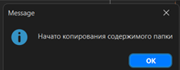

При начале копирования программа оповестит

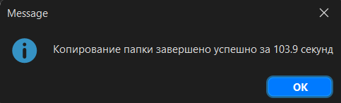

При окончании соответственно

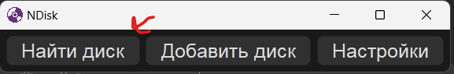

Далее первая кнопка

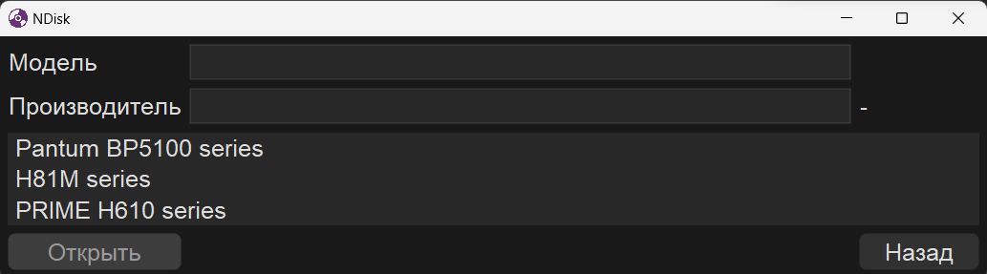

Окно имеет два поля ввода и список дисков

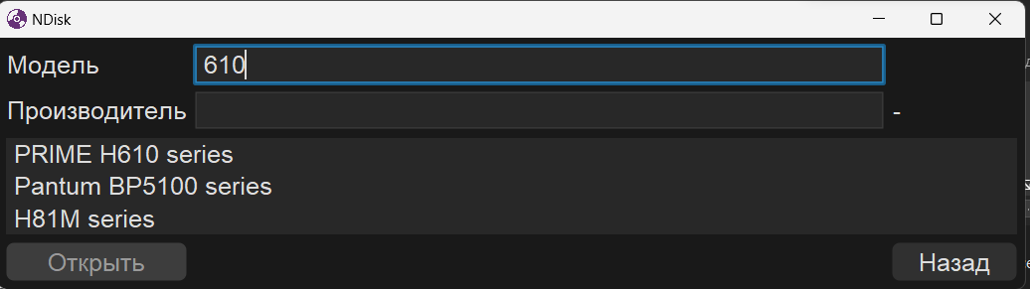Можно ввести модель, что отсортирует наиболее подходящие варианты вверх по списку

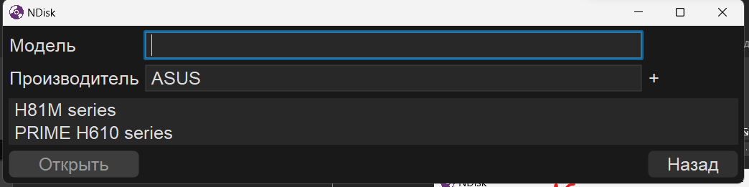Строка производителя позволяет отфильтровать диски по производителю

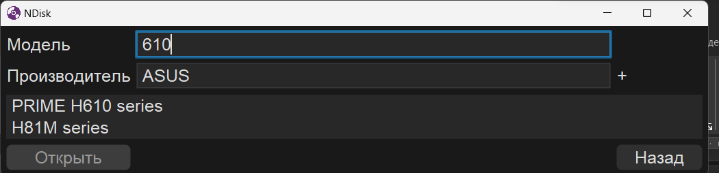

Строки можно комбинировать для наилучшего поиска

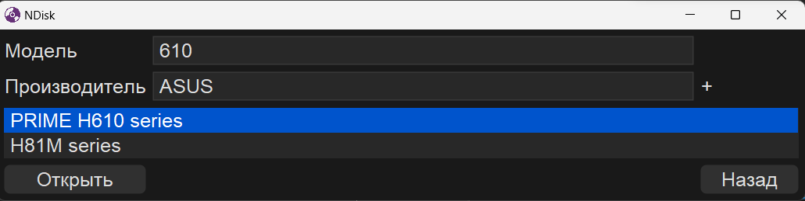

При выборе диска активируется кнопка “Открыть”



Которая откроет папку с выбранным диском



Пример с реальным диском